第六届校园体育节
暨第56届田径运动会
AUTUMN SPORTS MEETING
新沂市高级中学秋季运动会
又是一年金秋时
我校秋季运动会拉开帷幕
流淌的是时间
而不变的是青春的激情
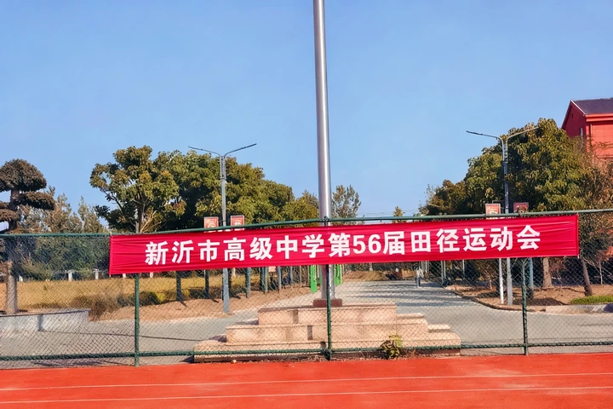
为进一步丰富校园文化生活，推进校园体育建设。用体育赋能成长，用运动开创未来，更好的增强班级凝聚力，树立师生终身体育的健康理念，展示新沂市高级中学师生的良好风貌。我校于2025年10月28日，举办第56届田径运动会。
28日上午，新沂市高级中学的运动场上早已热血沸腾。此次运动会省去繁琐仪式，学子们直奔赛场，用最纯粹的激情与拼搏，点燃了这场属于青春的体育盛宴。
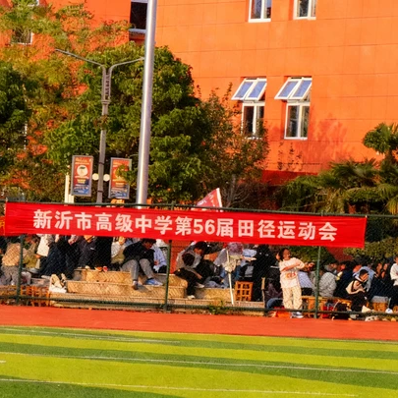

赛场上精彩瞬间
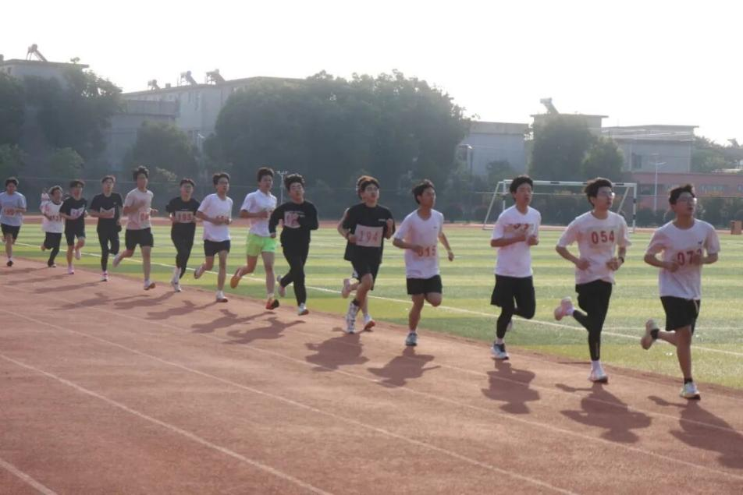
径赛场地
没有开幕式的铺垫，赛道上的发令枪便是最激昂的号角。短跑项目中，健儿们弓步凝神，枪响瞬间如疾风掠过，每一次摆臂都凝聚着力量，每一步冲刺都书写着执着。
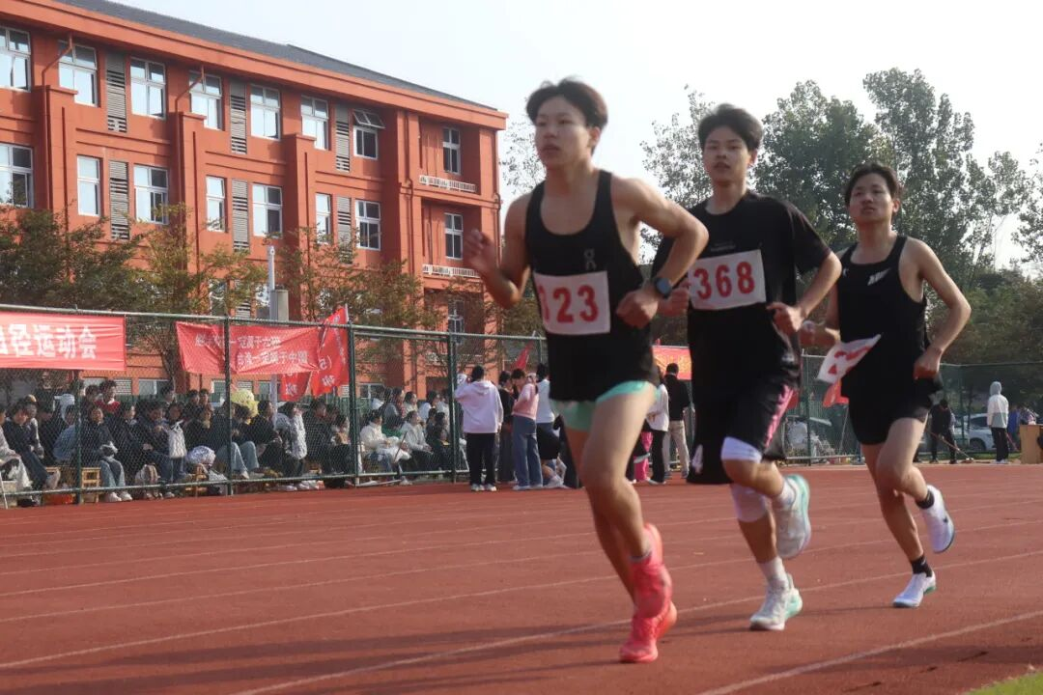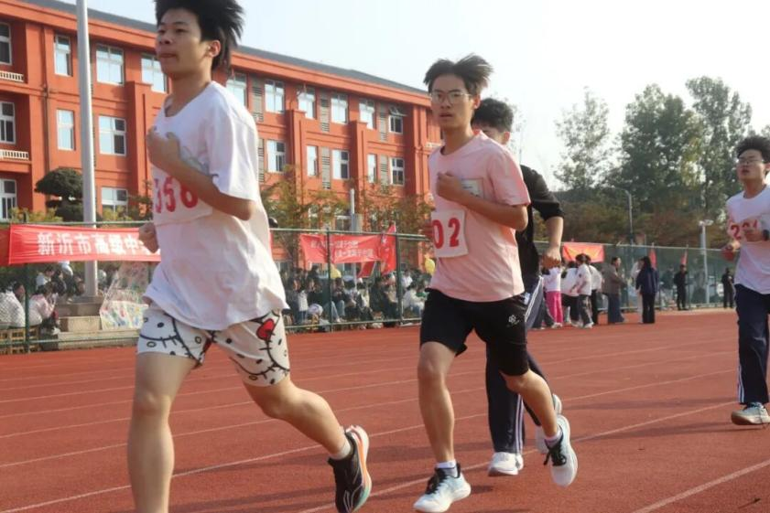
长跑赛道上，汗水浸湿衣衫，呼吸渐渐急促，但没有人轻言放弃，坚持的身影是赛场上最动人的风景。
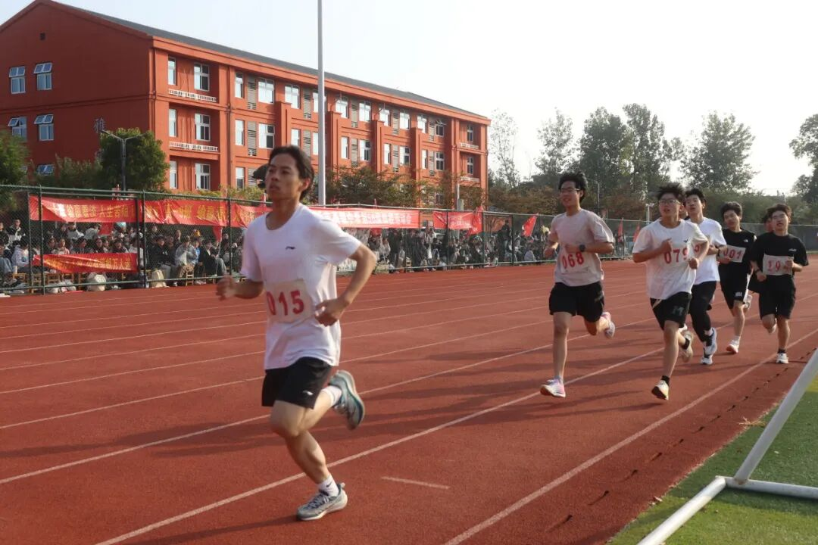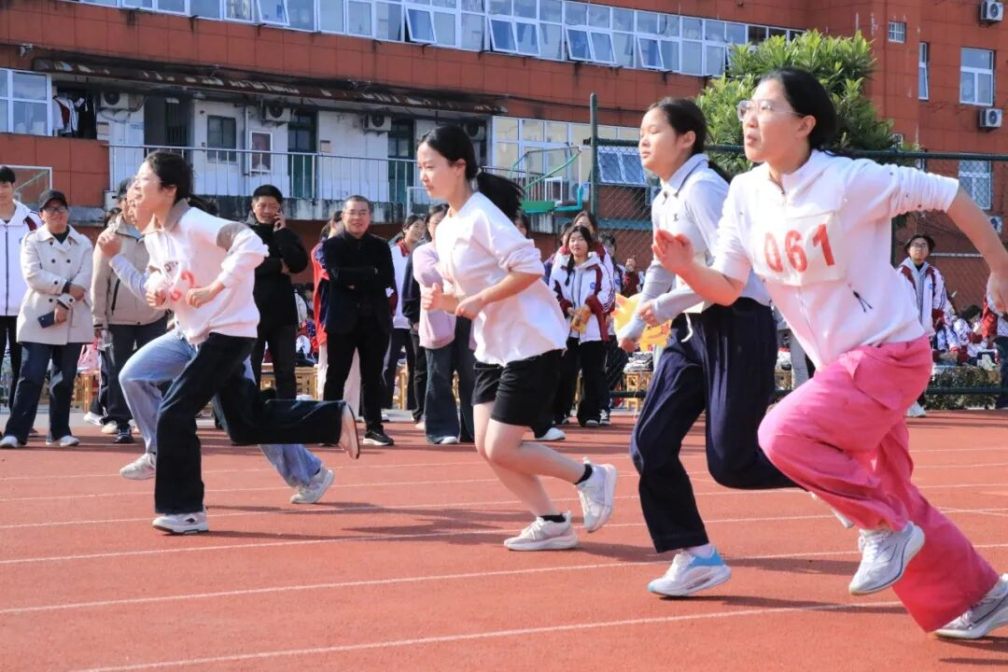

接力赛的赛道上，接力棒在掌心传递，传递的不仅是速度，更是团队的信任与默契。
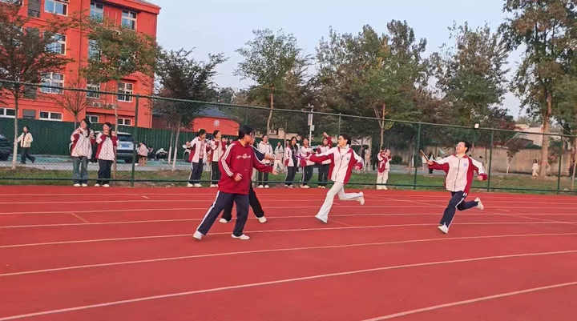
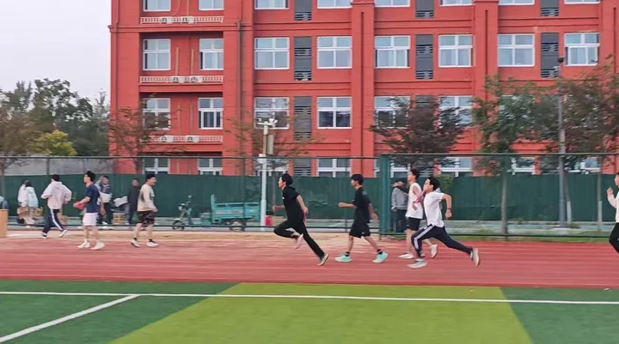
田赛场地
田赛场地同样精彩纷呈。跳高选手助跑、起跳、过杆，轻盈的身姿划出优美弧线，不断挑战新的高度。
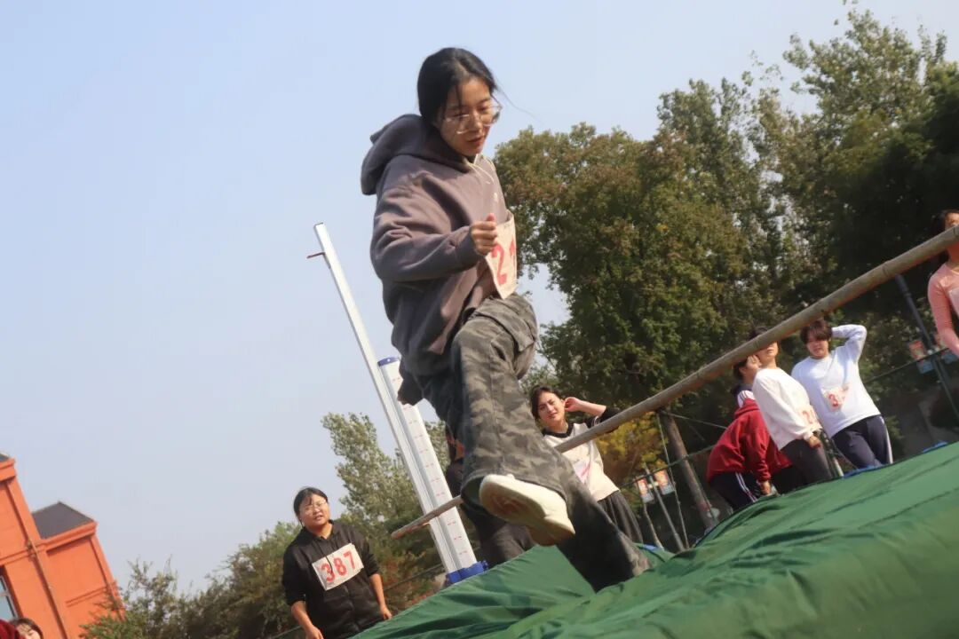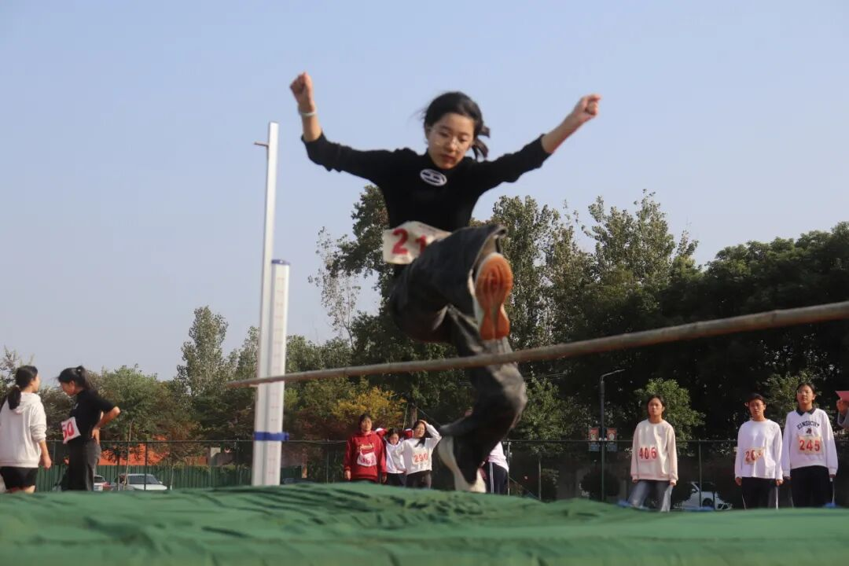
跳远健儿蓄力、蹬地、腾空，沙坑中留下的印记，是突破自我的见证。
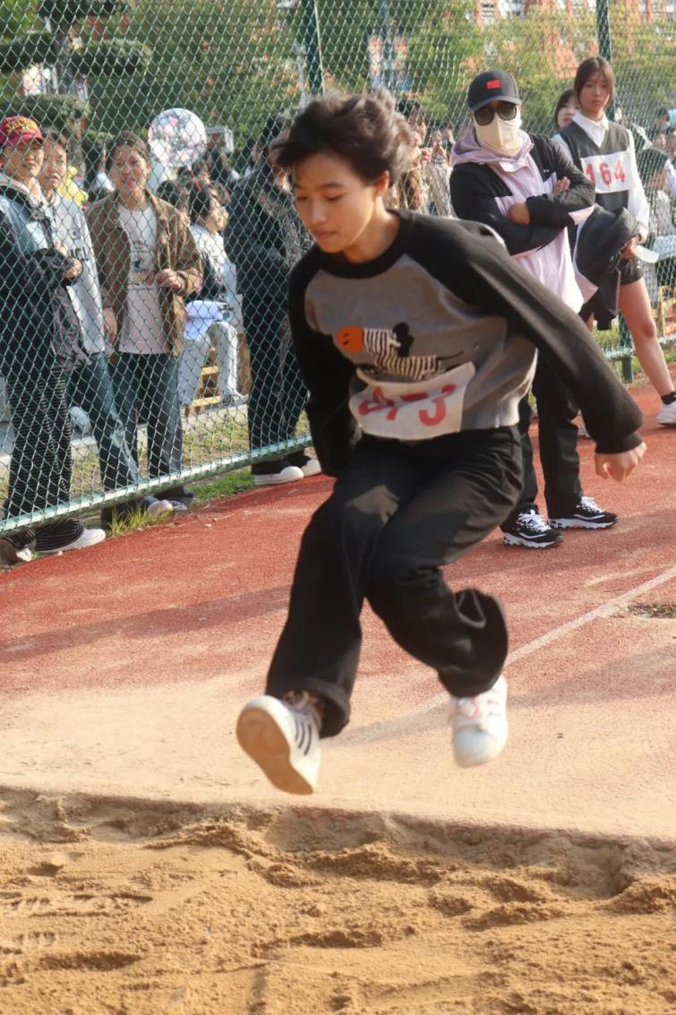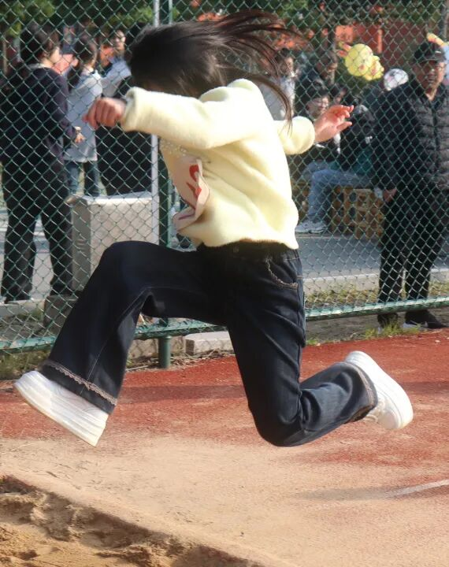
投掷区里，实心球带着力量飞出，落地瞬间扬起的尘土，见证着少年们的蓬勃朝气。
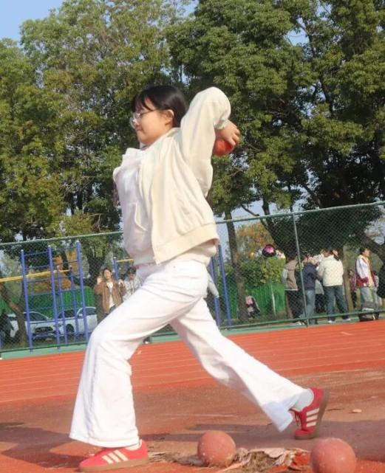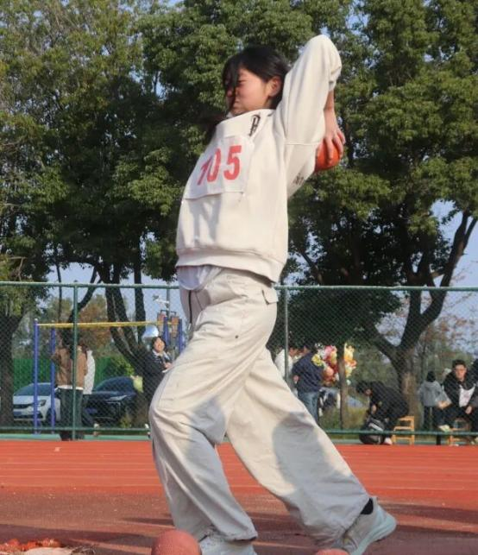
场外观众
赛场边，同学们的呐喊声、加油声震耳欲聋，成为运动员最坚实的后盾；志愿者们穿梭其间，递水、扶人、整理器材，用默默付出保障赛事顺畅；裁判老师们严谨细致，公平公正记录每一个成绩，为比赛保驾护航。
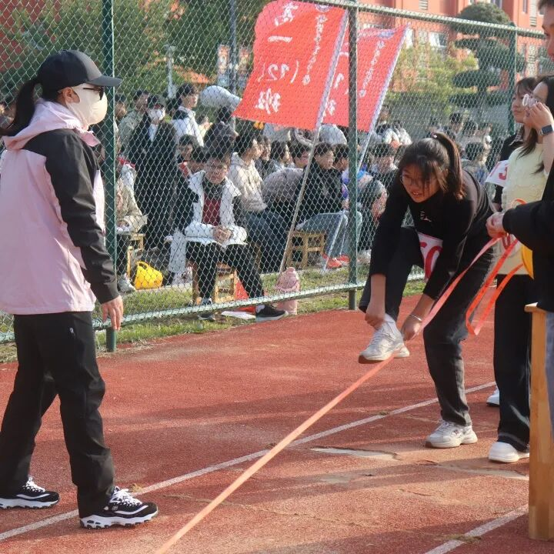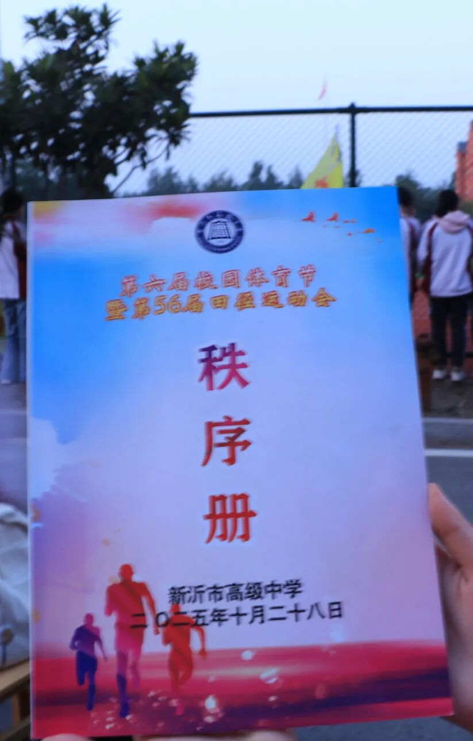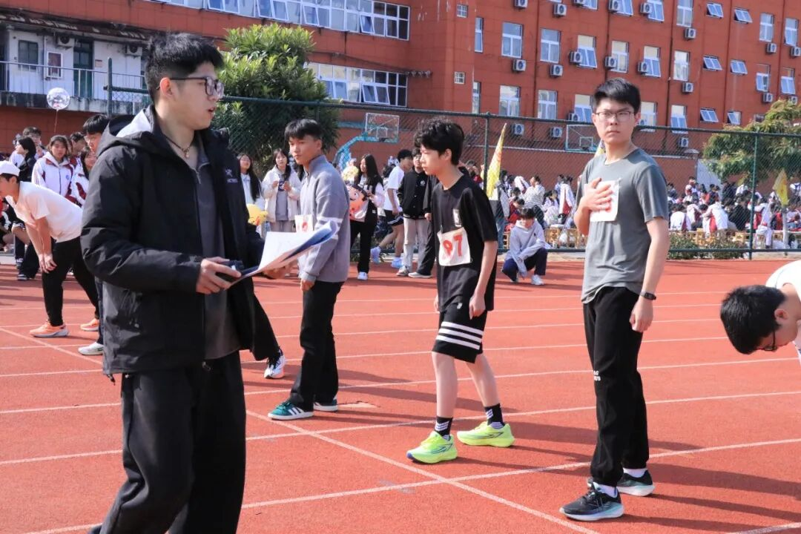

赛场热血落幕

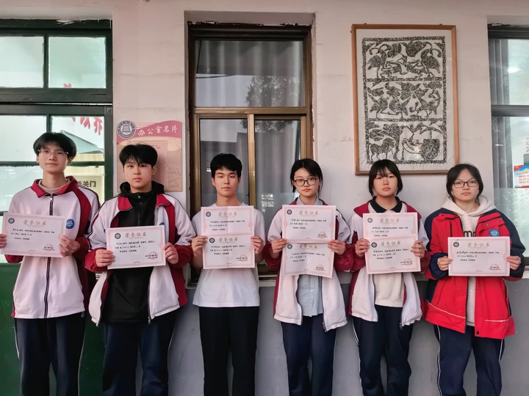
当赛道上的最后一声哨响消散，当竞技场上的汗水渐渐风干，热血拼搏的篇章暂告段落。少年们带着赛场赋予的底气迈步上前，接过奖状的瞬间，所有咬牙坚持的过往，都化作此刻闪耀的荣光，为这场全力以赴的奔赴，画上最圆满的句点。
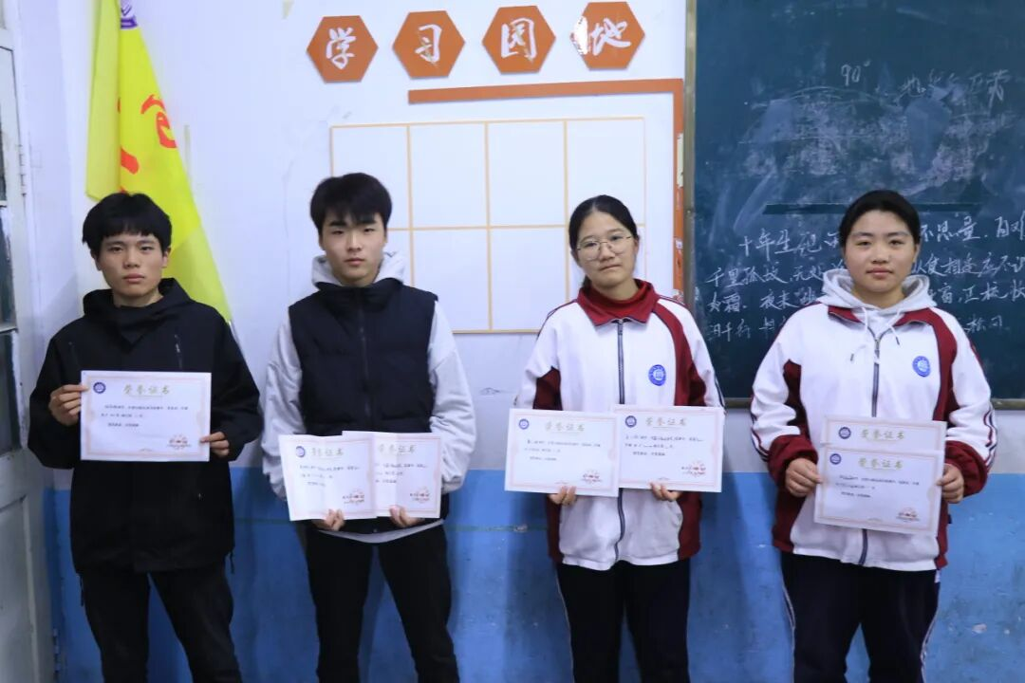
名次或许有先后，但青春的拼搏没有输赢。每一次全力以赴的冲刺，每一次咬牙坚持的尝试，每一次互相鼓励的微笑，都是这场运动会最珍贵的收获。
这场“零开幕式”的运动会，少了仪式感，却多了实干与激情。愿新高学子将赛场上的拼搏劲头、协作精神，转化为求学路上的奋进动力，在人生的每一段赛道上，都能跑出属于自己的精彩！
